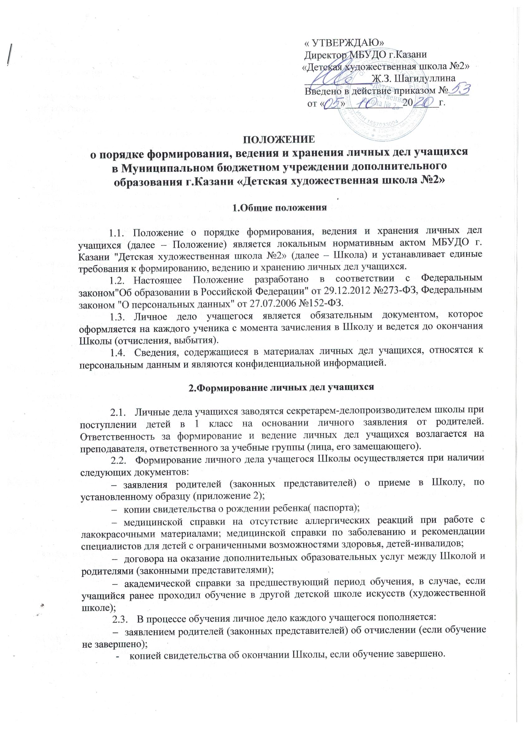

.
- Все документы иностранные граждане и лица без гражданства предоставляют на русском языке или вместе с заверенным в установленном порядке переводом на русский язык.
- Личные дела учащихся должны быть оформлены надлежащим образом в срок до 10 сентября текущего учебного года и переданы на хранение заместителю директора по учебно-воспитательной работе.
- Не допускается хранение посторонних документов в личном деле учащегося.

3. Порядок заполнения личных дел учащихся

- Заполнение титульной страницы личного дела учащегося.
3.1.1.В личном деле учащегося проставляется номер личного дела, соответствующий номеру в алфавитной книге записи учащихся (например, №К/5 означает, что учащийся записан в алфавитной книге на странице с буквой"К" под №5).
3.1.2.Фамилия, имя, отчество (отчество – при наличии) учащегося записывается полностью, в именительном падеже, согласно свидетельству о рождении (паспорту). Замена буквы Ё на букву Е не допускается, если в документе прописана буква Ё.
3.1.3.Указывается дата рождения учащегося полностью, согласно свидетельству о рождении ( паспорту).
3.1.4. Ф.И.О. родителей записывается полностью на основании записи в свидетельстве о рождении ребенка или документа об усыновлении и указываются контактные телефоны.
3.1.5. Указывается домашний адрес учащегося (населенный пункт, улица/микрорайон, дом, квартира) на момент его поступления в Школу.
3.1.6. Указывается дата поступления (в соответствии с приказом по Школе о зачислении).
3.1.7. Указывается образовательная программа и срок ее реализации, курс, на который зачислен учащийся.
3.1.8.Заносятся результаты отбора при приеме на обучение, на основании протокола комиссии по отбору детей.
3.1.9. Строка 8 заполняется, если учащийся прибыл из другого образовательного учреждения (детской художественной школы или детской школы искусств).
3.1.10. Строка 9 заполняется преподавателем, ответственным за учебную группу, (лицом, его замещающим) в случае отчисления или окончания Школы учащимся. Запись делается на основании приказа по Школе. Примеры записей:
- "Отчислен(а) 00.00.0000 в связи с переменой места жительства" (приказ от 00.00.0000 №00-у);
- "Отчислен(а) 00.00.0000 на основании заявления родителей (приказ от 00.00.0000 №00-у");
- "Отчислен(а) 00.00.0000 на систематические пропуски без уважительной причины (приказ от 00.00.0000 №00-у");
- Выпущен(а) с 00.00.0000 в связи с завершением обучения (приказ от 00.00.0000 №00-у").
3.1.11. В строке 10 указывается регистрационный номер свидетельства об окончании школы, справки об обучении или периоде обучения.
3.2. . Заполнение 2,3 страницы (оборотная сторона) личного дела учащегося.
3.2.1. В таблице "Сведения об успеваемости" проставляются учебные предметы. годовые оценки за учебный год, курс обучения, зкзамены, зачеты и итоговые оценки.
3.2.2.Годовые оценки выставляются по предметам, названия которых соответствуют учебному плану Школы. Если наименование предмета отсутствует в перечне, необходимо дописать его от руки в пустые строки (наименование предмета вписывается в строгом соответствии с учебным планом. Не допускаются сокращения в наименованиях предметов).
3.2.3.Исправления оценок не допускается с помощью подчистки или исправления корректором. В случае ошибочного выставления оценки исправления делаются следующим образом: неправильная оценка зачеркивается одной чертой, рядом ставится верная оценка, внизу страницы делается запись: "Исправлено 3(удовлетворительно) на 4(хорошо)", ставится подпись преподавателя, ответственного за учебный класс и печать Школы.
3.2.4. Строка « Перевод на другую образовательную программу» заполняется, при переводе учащегося на другую образовательную программу с указанием оснований для перевода, реквизиты приказа.
3.2.5.По окончании каждого учебного года в строке "Лицо, ответственное за правильность заполнения данных" ставится подпись преподавателя, ответственного за учебный класс и печать Школы.
3.3. Заполнение 4 и 5 страницы (оборотная сторона) личного дела учащегося.
3.3.1. В разделе Дополнительные сведения" вносятся сведения о наградах и поощрениях учащегося, об участии в выставочной деятельности, назначение стипендии и другие сведения, за весь период обучения, которые не вошли в другие разделы.
3.3.2.Если недостаточно места для внесения сведений, в личное дело учащегося добавляется приложение (приложения).
3.3.3.Сведения об учащемся по мере их изменения уточняются и заносятся в личное дело учащегося преподавателем, ответственным за учебный класс.
3.3.4.При смене фамилии, имени, отчества, адреса, контактного телефона, формы обучения прежняя информация зачеркивается горизонтальной чертой, новая пишется рядом.
3.3.5.Все записи в личном деле учащегося должны быть сделаны шариковой ручкой синего цвета четко, аккуратно и разборчиво.
3.3.6.При изменении наименования Школы прежняя информация зачеркивается горизонтальной чертой, новая пишется рядом.

4. Контроль за состоянием и ведением личных дел учащихся

- Контроль за состоянием личных дел осуществляется заместителем директора по учебно-воспитательной работе и директором Школы.
- Проверка личных дел учащихся осуществляется по плану внутришкольного контроля, не менее 2-х раз в год. В необходимых случаях проверка осуществляется внепланово, оперативно.
- По итогам проверки заместитель директора по учебно-воспитательной работе, осуществляющий проверку, готовит справку с указанием замечаний.

5. Хранение личных дел учащихся

- Личные дела учащихся в период обучения хранятся в кабинете заместителя директора по учебно-воспитательной работе.
- Личные дела учащихся одного класса должны находятся в одной папке и разложены в алфавитном порядке. В папке личных дел класса должен находиться список учащихся с указанием фамилии и имени, а также Ф.И.О преподавателя, ответственного за учебный класс. Список необходимо обновлять ежегодно и по мере необходимости.
- В случае утраты/порчи личного дела по каким-либо причинам работником, ответственным за работу с личными делами, составляется акт об утере/порче личного дела и формируется новое личное дело.
- Личные дела учащихся, окончивших Школу или выбывших по иным причинам, передаются в архив Школы на хранение.

титульная сторона Приложение
____________________________________________________________
(наименование образовательной организации)

ЛИЧНОЕ ДЕЛО УЧАЩЕГОСЯ № _____

1.Фамилия,имя,отчество______________________________________
_______________________________________________________________

2. Дата рождения _______________________________________________
(число, месяц, год)
3. Сведения о родителях
Мать: ___________________________________________________
(ФИО)
Контактный телефон _______________________________________
Отец: ___________________________________________________
(ФИО)
Контактный телефон _______________________________________
4. Адрес места жительства: _________________________________________
_______________________________________________________________

5. Дата поступления в ДШИ ________________________________________
6. Наименование образовательной программы __________________________
_______________________________________________________________

7. Результаты (просмотра, показа) при приеме на обучение:

Формы отбора и/или виды заданий, оценки

8. Перевод из другого образовательного учреждения ( ДХШ или ДШИ)
_______________________________________________________________

9. Дата и причина отчисления из ДШИ _________________________________
_______________________________________________________________

10. № свидетельства об окончании ДШИ/справка об обучении/периоде обучения
_______________________________________________________________

11. Перевод на другую образовательную программу____________________
________________________________________________________________________
Лицо, ответственное за правильность заполнении данных
________________________________________________________________________
( ФИО, подпись, дата)

( оборотная сторона)

12. Дополнительные сведения
( сведения о наградах, поощрениях, об участии в выставочной деятельности, назначение стипендии и другие сведения, за весь период обучения, которые не вошли в другие разделы).

________________________________________________________________________

_______________________________________________________________________

________________________________________________________________________

_____________________________________________________________________________

_____________________________________________________________________________

_____________________________________________________________________________

_____________________________________________________________________________

_____________________________________________________________________________

_____________________________________________________________________________

_____________________________________________________________________________

_____________________________________________________________________________

_____________________________________________________________________________

_____________________________________________________________________________

_____________________________________________________________________________

_____________________________________________________________________________

_____________________________________________________________________________

_____________________________________________________________________________

_____________________________________________________________________________

_____________________________________________________________________________

_____________________________________________________________________________

________________________________________________________________________



